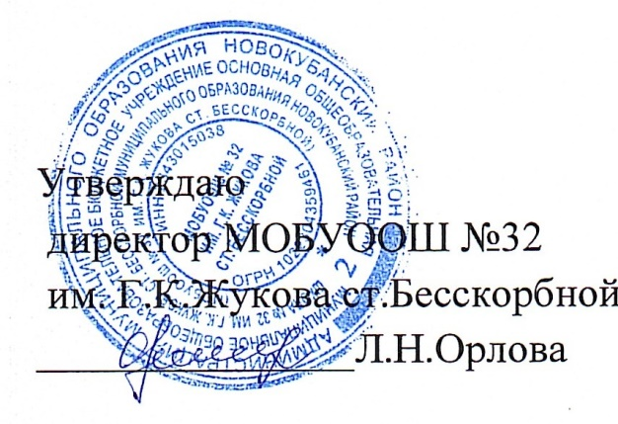

ГРАФИК

аттестации на соответствие занимаемой должности педагогических работников МОБУООШ № 32

им. Г.К.Жукова ст. Бесскорбной

муниципального образования Новокубанский район в 2020-2021 учебном году

|  |  |  |  |  |
| --- | --- | --- | --- | --- |
| №  п/п | ФИО  (в алфавитном порядке) | Должность | Преподаваемый предмет педагогических работников | Сроки аттестации |
|  | Судник Светлана Евгеньевна | Учитель | История | 09 февраля 2021 года |
|  | Соколова Ольга Владимировна | Учитель | Русский язык | 27 декабря 2021 года |